1p  2p  4p  1p  2p  2p  4p  1p  3p  2p  1p  3p  1p  1p | Opdracht  Je hebt afgelopen zomer een fantastische rondreis door Europa gemaakt. Om iedereen te laten zien hoe gaaf dit was ga je hier een PowerPoint presentatie van maken. Je hebt al een start gemaakt en gaat daar nu mee verder.  Voordat je aan de slag kunt heb je eerst een aantal bestanden nodig. Download alle bestanden vanuit It’s Learning. (Level 1, week 2, Instaptoets PowerPoint)  Open de presentatie Mijn rondreis en verwerk onderstaande eisen.  - Wijzig op de 1e titeldia de tekst <naam> in je volledige eigen naam  - Zorg ervoor dat het logo “logo rondreis” ( zie bijlagen) standaard (Diamodel) op elke dia rechts bovenin wordt getoond. Zorg dat het logo ongeveer 4 bij 4 cm klein is.  - Op de 2e dia staat een afbeelding van Europa. Op die kaart staan een aantal witte stippen en een autootje.  Laat het autootje met behulp van een aangepaste animatie langs alle hoofdsteden rijden (De witte stippen). De volgorde mag je zelf bepalen als je maar begint en eindigt in Amsterdam (nr.1)  - Zet een vertraging op de animatie zodat dit effect in totaal ongeveer 20 seconden duurt.  - Noteer in het notitie gedeelte de volgende aantekening:  “De totaal gereden afstand was 6991 Kilometer. In totaal heb ik daar 81 uur over gedaan. Dat is exclusief stops en pauze’s”  - Voeg na deze dia een nieuwe dia in. Geef deze dia de indeling “Titel en inhoud”.  - Geef deze dia de titel “Mijn steden”. Voeg daaronder een smart art in. Kies de optie “eenvoudige cyclus”. Maak een cyclus van de volgende hoofdsteden:  Amsterdam – Warschau – Minsk – Kiev –Belgrado - Wenen - Parijs  - De dia met de titel Bahama’s hoort er niet bij. Verberg deze dia, zodat deze niet zichtbaar is tijdens de presentatie.  - Verander de afbeelding bij de dia’s Amsterdam, Berlijn en Parijs. Plaats hier een toepasselijke afbeelding van de betreffende hoofdstad. Deze mag je van Internet afhalen  - 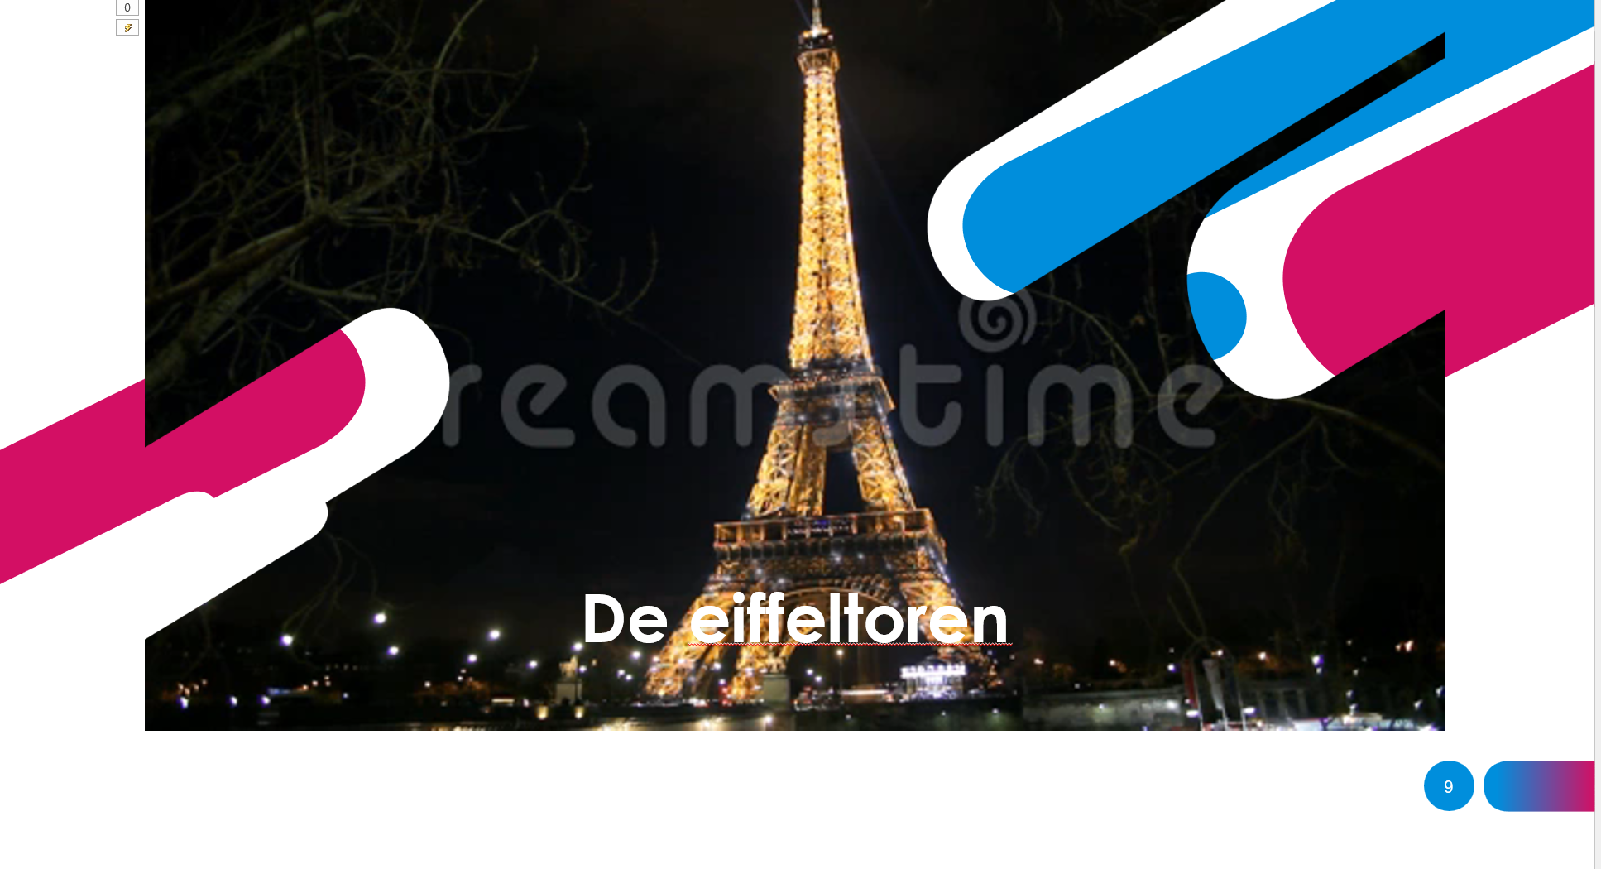Voeg na de dia Parijs een nieuwe dia in en zet daar het filmpje van de Eifeltoren (bijlagen). Dit filmpje moet automatisch starten zodra de dia verschijnt.  - Verander met behulp van de designer de dia zodat deze lijkt op de afbeelding hiernaast. Zet de titel “De Eiffeltoren” erbij.  - Zorg dat alle dia’s met een mooie dia overgang tevoorschijn komen.  - Wijzig de gegevens op de bedank pagina in jouw eigen gegevens.  - Sla de Presentatie op onder de naam “Trip Europa - <je naam>” en plaats deze op It’s Learning op de juiste plaats.
EINDE

Totaal 28 Punten Cijfer is aantal punten /2,8
Certificaat 20 punten aantal punten:
Cesuur 16 Punten Cijfer:

